**江苏省仪征中学2024-2025学年度第二学期高二历史提升性练习十三**

研制人：秦洪虹 审核人：金忠霞

班级： 姓名： 学号： 时间：2025.5.10作业时长： 50分钟

**一、选择题（共16题，每题3分，合计48分）**

1.以择中立宫、中轴对称、主次分明为准则的都邑制度，从5000年前的南佐都邑一直延续至明清；夏商周三代的核心礼器青铜鼎，在后世逐渐演化为鼎形祭器香炉。这折射出中华文明

A．具有明显的延续性 B．手工业技艺高度发达

C．形成多元一体格局 D．向内凝聚的趋势渐强

2.放马滩秦简《日书》记载有33种人体病症；周家台秦简《病方及其他》记载了疾病治疗和药物的运用。出土的汉代文献中，医学专辑大量出现。如张家山汉简、马王堆汉基帛书。秦汉时期文献出土

A. 系统总结了中医药学成就 B. 表明经济发展对科技影响突出

C. 奠定我国临床医学的基础 D. 展现了时人对疾病的认知水平

3.国家稳定后，秦始皇开始实施以秦朝的都城咸阳为中心，向外扩建交通路网，建成了连通各个区域的交通路网。政府还编制了《行书律》，规定了丞相统筹管理全国范围内的交通运输事务，地方主要由郡守和县令共同负责交通运输。据此可知，秦朝交通建设

A．促使边疆地区得到有效开发 B．得益于法律制度的建立

C．渗透着强化中央集权的意图 D．以发展经济为主要目的

4.明朝中期，南京有“大街小巷，合共起来，大小酒楼有六七百座，茶社有一千余处”，“城里几十条大街、几百条小巷，都是人烟凑集，金粉楼台”。仅铺户行业已有104种，每一个行业有铺户数十个，甚至上百个。这说明南京

A．是南北商帮云集之地 B．带动江南工商业发展

C．手工业分工更为细致 D．城市经济功能的增强

5．清朝建立后，为保护东北“龙兴之地”的风水，于康熙七年下令废止在东北招民试垦政策。咸丰十年，清政府对东北实行局部开禁。不久又开放了吉林西北的草原，从此拉开了大规模移民垦殖的序幕。至1885年，黑龙江呼兰平原已基本开垦。到清末，迁入东北的移民已有1300万。这反映出清政府

A．合理开发东北资源 B．积极促进民族的交融

C．重视保护生态环境 D．政策服务于统治需要

6.下面为1868年签订的《中美续增条约》的部分条款，这反映了清政府

|  |
| --- |
| 第三条  中美双方可以在通商口岸互派领事官，美国像优待英、一样对待中国。  第四条  中国人在美国，不得因为中国人信教与美国人不同而欺侮迫害华人。  第五条  中美两国允许两国人民互相往来，或游历，或贸易，或居住，均属自由。除自愿往来居住外，别有招致之法，均不得准。如有美国人及中国人将中国人强行带往美国或中国人及美国人将美国人强行带往中国，均需照例治罪。 |

A．积极倡导海外移民 B．摆脱了不平等条约束缚

C．近代外交意识增强 D．有效阻止了列强的侵略

7.梁启超在1901年的《清议报第一百册祝辞并论报馆之责任及本馆之经历》中写道：“凡欲造成一种新国民者，不可不将其国古来误谬之理想，摧陷廓清，以变其脑质。而欲达此目的，恒须籍他社会之事物理论，输入之而调和之，如南北极之寒流，与赤道之热流，相剂而成新海潮。”由此可见，梁启超

A. 致力于推动维新变法运动 B. 强调引进西学改造中国传统

C. 促进马克思主义广泛传播 D. 倡导全盘否定中国传统文化

8.1952年，新中国各级政府广泛发动群众，进一步开展禁毒运动，并取得举世瞩目的成果。一年间，全国

共收到群众举报材料131万件，检举的毒犯有22万多人，有的群众还主动监视毒犯的活动，及时向

政府反映：有的协助政府查证材料。这场运动

A．体现建国初期群众获得参政权 B．说明禁毒运动具有反封建性

C．有利于民众对新生政权的认同 D．初次展现中共较强的组织力

9.下图为2013—2021年中欧班列开行数统计图，据此可知

2013—2021年中欧班列开行数（单位：次）

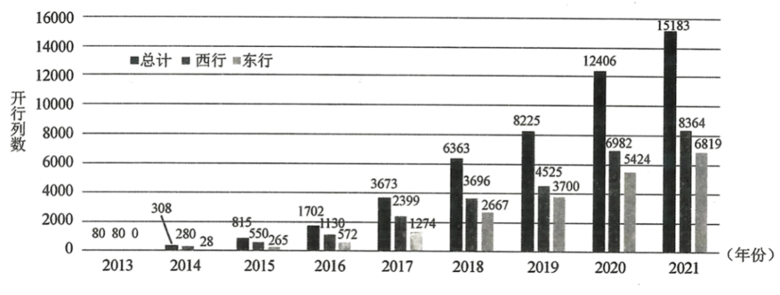

A．物流服务网络已覆盖亚欧大陆全境 B．交通发展降低运输成本

C．“一带一路”有利于经济全球化发展 D．中欧关系持续稳定友好

10.记载史诗《吉尔伽美什》的不同版本泥版，不仅发现于美索不达米亚，还发现于叙利亚、利凡特和安纳托利亚等地；史诗还被翻译成许多语种，如赫梯语、胡里语等。这说明，《吉尔伽美什》

A. 所产生的影响的范围较为广泛 B. 是世界上现存最古老的史诗

C. 是研究两河流域史的唯一史料 D. 能证实楔形文字的创造过程

11.下图为古罗马图拉真浴场的平面图。图中洗浴区位于中央，而其周围的房间曾被用于会议厅、演讲厅以及收藏希腊拉丁卷轴的图书馆，市民在这里可以阅读，也可以听演讲、参加讨论等.这反映出古罗马

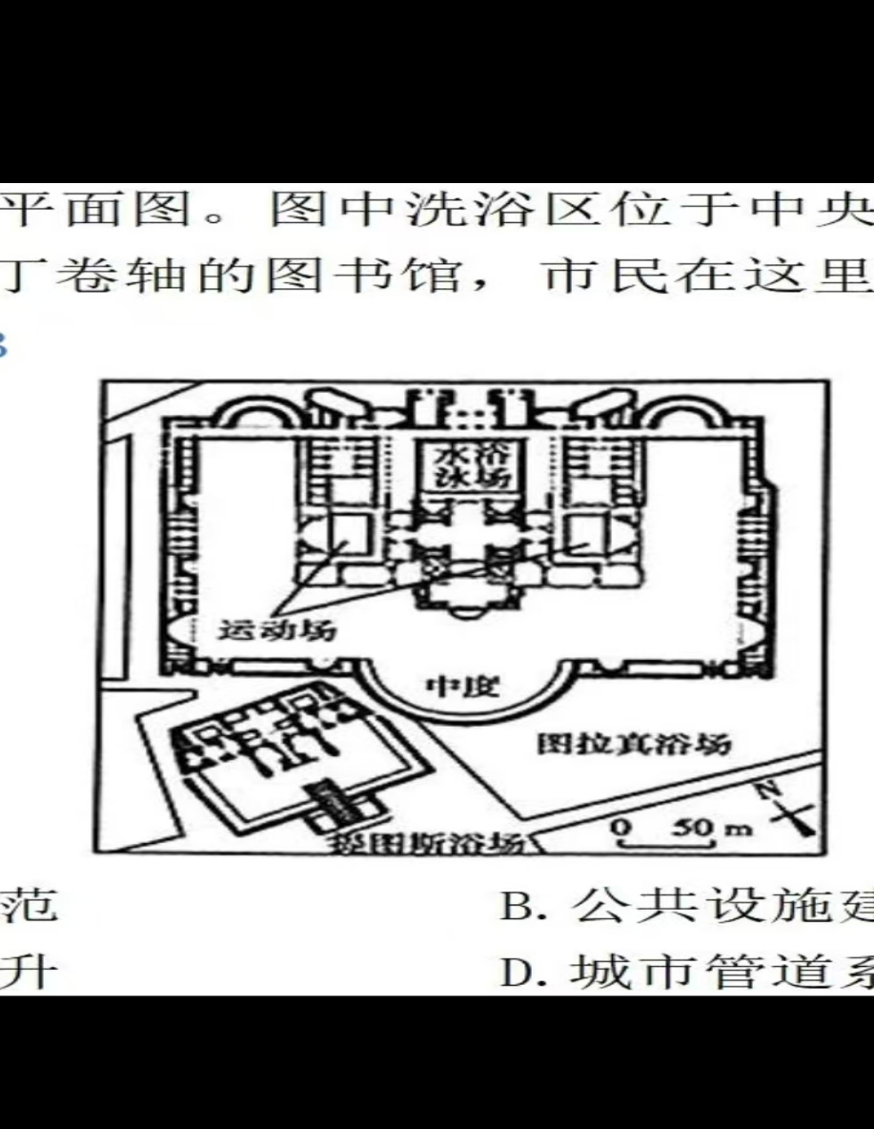

A. 成为后世西方城市建设典范 B. 公共设施建设助推文化发展

C. 公共卫生意识获得普遍提高 D. 城市管道系统发展趋于完备

12.小明同学在撰写某课题报告时，拟定了下图中三个小标题。该课题最有可能是

（1）殷墟、周原、镐京与底比斯的空间同构

（2）秦汉宫庙陵墓的“异域特质”

（3）古埃及建筑文化经由“殷商古道”“转译”而入列岛

（古代朝鲜半岛和日本）的可能性

A．区域文明之间的相通性 B．不同文化的交融创新

C．东西方文化交流的途径 D．多元一体的文明格局

13.下图反映的历史现象

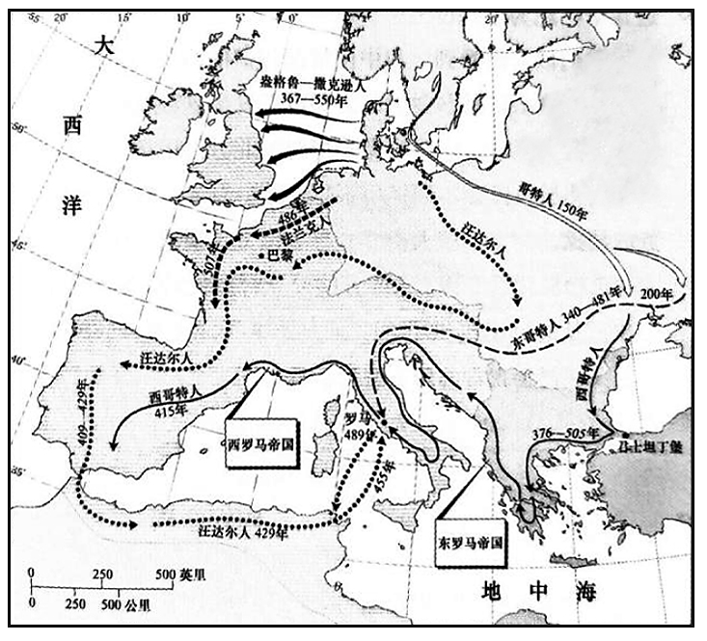

A．加强了亚欧之间的联系 B．推动了欧洲社会的转型

C．导致了罗马帝国的分裂 D．反映了农业文明的扩张

14.《复兴与革新》一书中说：“12世纪的文学中产生了许多新因素，一是诗歌对于爱情的理想化追求；二是对基督教统治的无声但激烈的反抗；三是对于爱欲的不同态度。”材料中表述的状况

A. 击破了基督教会的精神统治 B. 体现了资产阶级的政治诉求

C. 反映了欧洲世俗文学的产生 D. 说明了思想解放运动的开展

15.人类学家麦克法兰提出，18世纪前的英国，人口膨胀，密集群居导致大量疾病传播；从18世纪中叶起，许多疾病减少或消失，人口死亡率下降，他认为这应归功于英国人饮茶习惯的形成；饮茶还避免了大量谷物被用来酿酒的问题。这体现了

A. 东方文化对酿造工业的破坏 B. 茶叶推动了人口的迅速增长

C. 中医中药导致了医疗的革命 D. 文化习俗影响着社会的发展

16．2002年，中共中央国务院决定建立新型农村合作医疗和救助制度；2016年，国务院决定整合城镇居民医保和新农合，建立城乡居民基本医疗保险制度；截至2017年底，全国大多数省份基本实现了覆盖范围、筹资政策等“六统一”。这表明我国医疗制度改革

A．与经济发展需要相适应 B．建立起全民免费医疗制度

C．解决了百姓看病难问题 D．全面学习了西方福利制度

**二、非选择题**

（14分）17．阅读材料，完成下列要求。

材料 历史上的茶马古道，以川藏道、滇藏道与青藏道（甘青道）三条大道为主线，与众多的支线、附线构成一个庞大的交通网络。陕甘茶马古道形成于明代，从四川到西北以骆驼为主要运载工具，适应了每年百万斤以上茶叶的贩运需要。明代在元朝驿站体系的基础上，对要津、渡口的管理有所强化。明朝在雅州、碉门设茶马司，据其统计，每年（仅官方贸易）有数百万斤茶叶经川藏茶马古道入藏。明代剧作家汤显祖在《茶马》诗中这样写道：“黑茶一何美，羌马一何殊。”“羌马与黄茶，胡马求金珠。”一批批藏区商旅、贡使沿着茶马古道深入祖国内地；同时，汉、蒙、纳西等民族商人、工匠成群进入藏区，带去了先进的生产技术。尽管明朝未在藏区驻扎一兵一卒，但中央政府却始终与藏区保持密切联系，藏区各部长期归服，心向统一。

——摘编自夏克传《堪与“丝绸之路”相媲美的茶马古道》

(1)根据材料，概括明代茶马古道发展的表现及有利条件。（9分）

(2)根据材料并结合所学知识，分析明代茶马古道发展的意义。（5分）

（13分）18.阅读材料，完成下列要求。

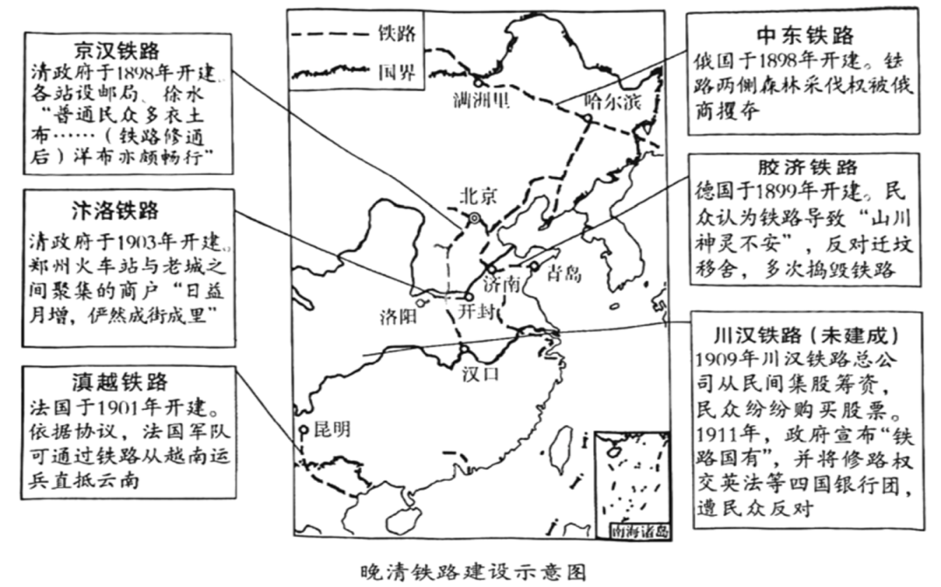

根据材料和所学，围绕“晚清铁路建设折射出鲜明的时代风貌”进行论述。（要求：提取信息充分，史论结合，论述全面，逻辑清晰。）